在一定温度下，向一定量的氯化钠不饱和溶液中不断加入氯化钠固体，并搅拌，在此过程中，加入的氯化钠质量（n）和溶液的质量分数（m）的关系变化为（ ）

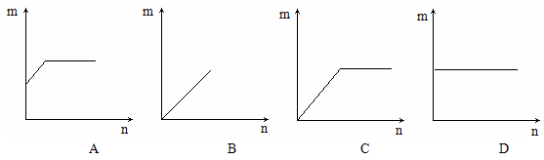

解析：

当向氯化钠不饱和溶液中加入氯化钠时，氯化钠的质量分数会逐渐增大，当达到饱和时，溶质的质量分数不再增加，这里要注意的是起始时氯化钠的质量分数不为零。

答案：A